2020—2021学年第一学期期末考试
高等数学Ⅰ 试卷A

（请将所有答案写在答题卷上，在试题卷上作答无效！试题卷与答题卷分开交！）
题号 | 一 | 二 | 三 | 四 | 五 | 六 | 总分
得分

得 分 | 评卷人

一、单项选择题（每小题3分，共计15分）

1、数列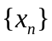有界是数列收敛的 条件.

2、设的定义域为, 则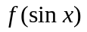的定义域是 .
3、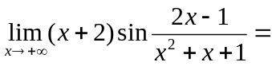 .
4、函数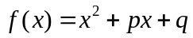 在区间 上满足拉格朗日中值定理的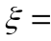 .
5、的一个原函数为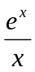，则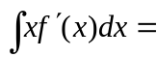 .
得 分 | 评卷人
二、填空题（每小题3分，共计15分）

6、设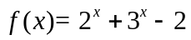，则当时，下列结论正确的是( ).
A、与同阶但非等价无穷小 B、与是等价无穷小
C、是比高阶的无穷小 D、是比低阶的无穷小
7、设在上连续,内可导,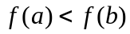,则至少存在一点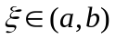,有
( ).
A、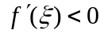 B、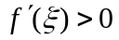 C、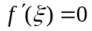 D、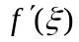不存在
8、设在上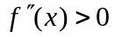,则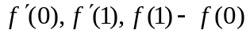或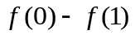的大小顺序为
( ).
A、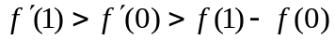 B、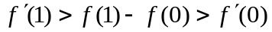
C、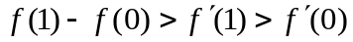 D、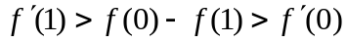
9、设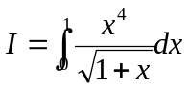，则估计值的大致范围为( ).
A、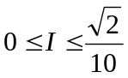 B、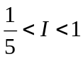 C、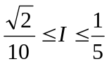 D、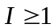
10、若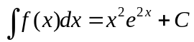，则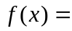( ).
A、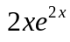 B、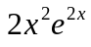 C、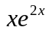 D、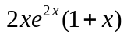
得 分 | 评卷人

三、计算题（每小题6分，共计42分）

11、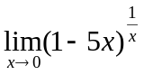.
12、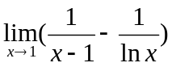.
13、设由方程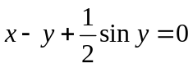确定，求.
14、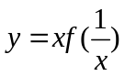，其中二阶可导，求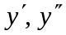．
15、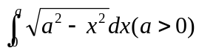.
16、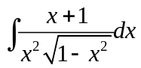.
17、计算曲线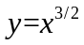，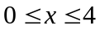的弧长.
得 分 | 评卷人

四、应用题（每小题8分，共计16分）

18、试讨论函数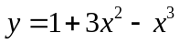的单调性、极值、凹凸性及拐点.
19、由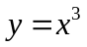，，所围成的图形绕轴旋转一周而成的旋转体的体积.
得 分 | 评卷人
五、讨论题（每小题6分，共计6分）

20、设函数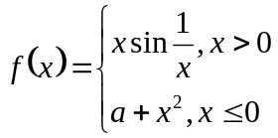，要使在内连续，应该怎样选择数？
得 分 | 评卷人

六、证明题（每小题6分，共计6分）

21、设在上连续，在内可导，且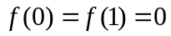，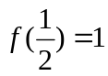，
证明：至少存在一点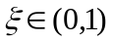，使得 

